Bài tập môn cơ sở dữ liệu nâng cao
Nhóm thực hiện: số nhóm, lớp môn học, buổi học
Đề tài: Quản lý bệnh xá
Các thành viên: Nguyễn Hoàng Minh, Dương Thần Thi, Trần Kim Châu

Khảo sát và chuẩn hóa cơ sở dữ liệu

Khảo sát hệ thống

Giới thiệu đơn vị khảo sát
Bệnh xá là một cơ sở y tế gồm nhiều phòng khám.
Mỗi phòng khám có nhiều bác sĩ làm việc cố định, một bác sĩ trưởng phòng và có thể có nhiều y tá hỗ trợ. Một phòng khám có thể có nhiều y tá. Mỗi tháng các phòng phải báo cáo quân số theo mẫu M1
Trong mỗi phòng khám, có nhiều trang thiết bị và vật tư y tế phục vụ cho việc khám chữa bệnh. Các thiết bị vật tư y tế đó có thể được bảo trì hoặc cấp phát tùy thuộc vào tình trạng và số lượng hiện có của vật tư y tế hiện có trong phòng khám. Các phòng hàng tháng phải báo cáo số lượng vật tư y tế nhập theo mẫu M2 và tình thiết bị y tế theo mẫu M3
Mỗi lần đến khám, bệnh nhân sẽ được tạo một hồ sơ khám bệnh theo mẫu M4. Hồ sơ khám bệnh lưu thông tin cơ bản và được gắn với bệnh nhân đó. Trong quá trình khám, bác sĩ sẽ tiến hành thăm khám, ghi lại kết quả khám bệnh vào hồ sơ. Một hồ sơ khám có thể có nhiều kết quả khám bệnh, do nhiều bác sĩ thuộc nhiều phòng khám khác nhau thực hiện.
Sau khi khám, bệnh xá trưởng kê đơn thuốc dựa trên hồ sơ khám bệnh. Mỗi đơn thuốc có thể chứa nhiều loại thuốc khác nhau, với số lượng, cách dùng, liều dùng. Mẫu đơn thuốc theo mẫu M5
Các loại thuốc trong bệnh xá được quản lý trong kho thuốc, bao gồm thông tin tên thuốc, đơn vị tính, số lượng tồn kho. Khi kê đơn thuốc hoặc nhập thêm thuốc, hệ thống cần cập nhật số lượng thuốc tồn kho tương ứng. Mẫu yêu cầu nhập thuốc theo mẫu M6
Sau khi bệnh nhân khám xong, hồ sơ khám bệnh sẽ được lưu lại gắn với từng bệnh nhân để phục vụ cho những lần khám tiếp theo, giúp các bác sĩ có thể theo dõi lịch sử khám chữa bệnh của bệnh nhân.

Mô hình hoạt động, quy trình hoạt động

Quy trình đến khám:
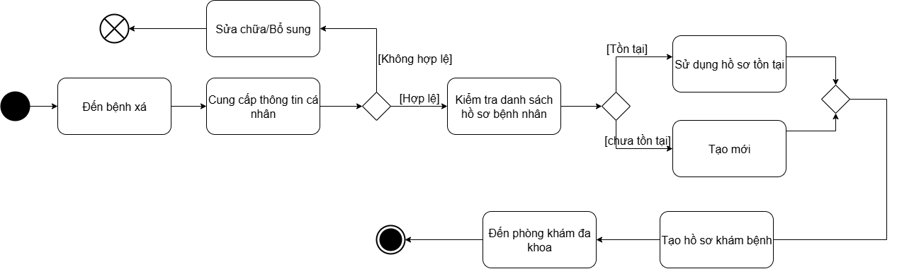

Quy trình khám:
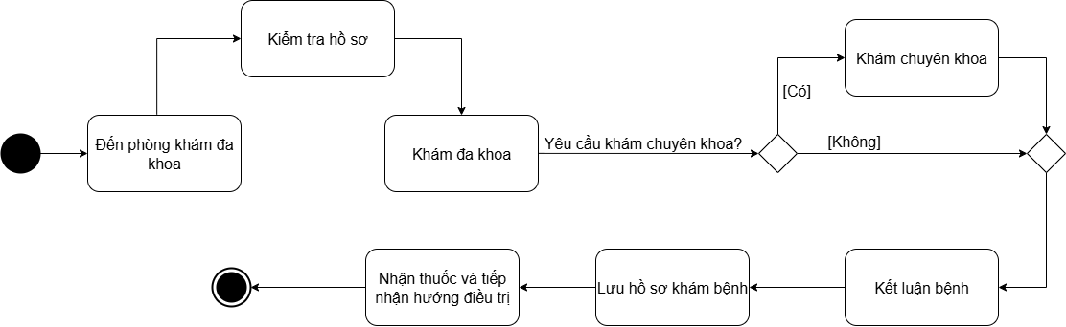

Quy trình nhập thuốc:
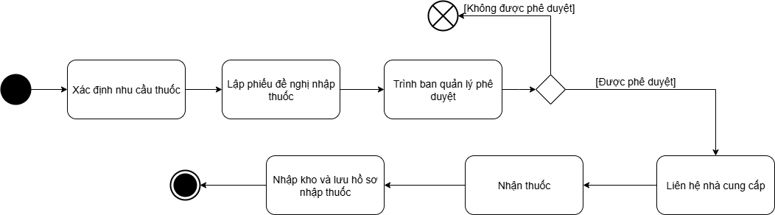

Các mẫu biểu hệ thống
(có phụ lục I kèm theo)

Mô hình thực thể quan hệ
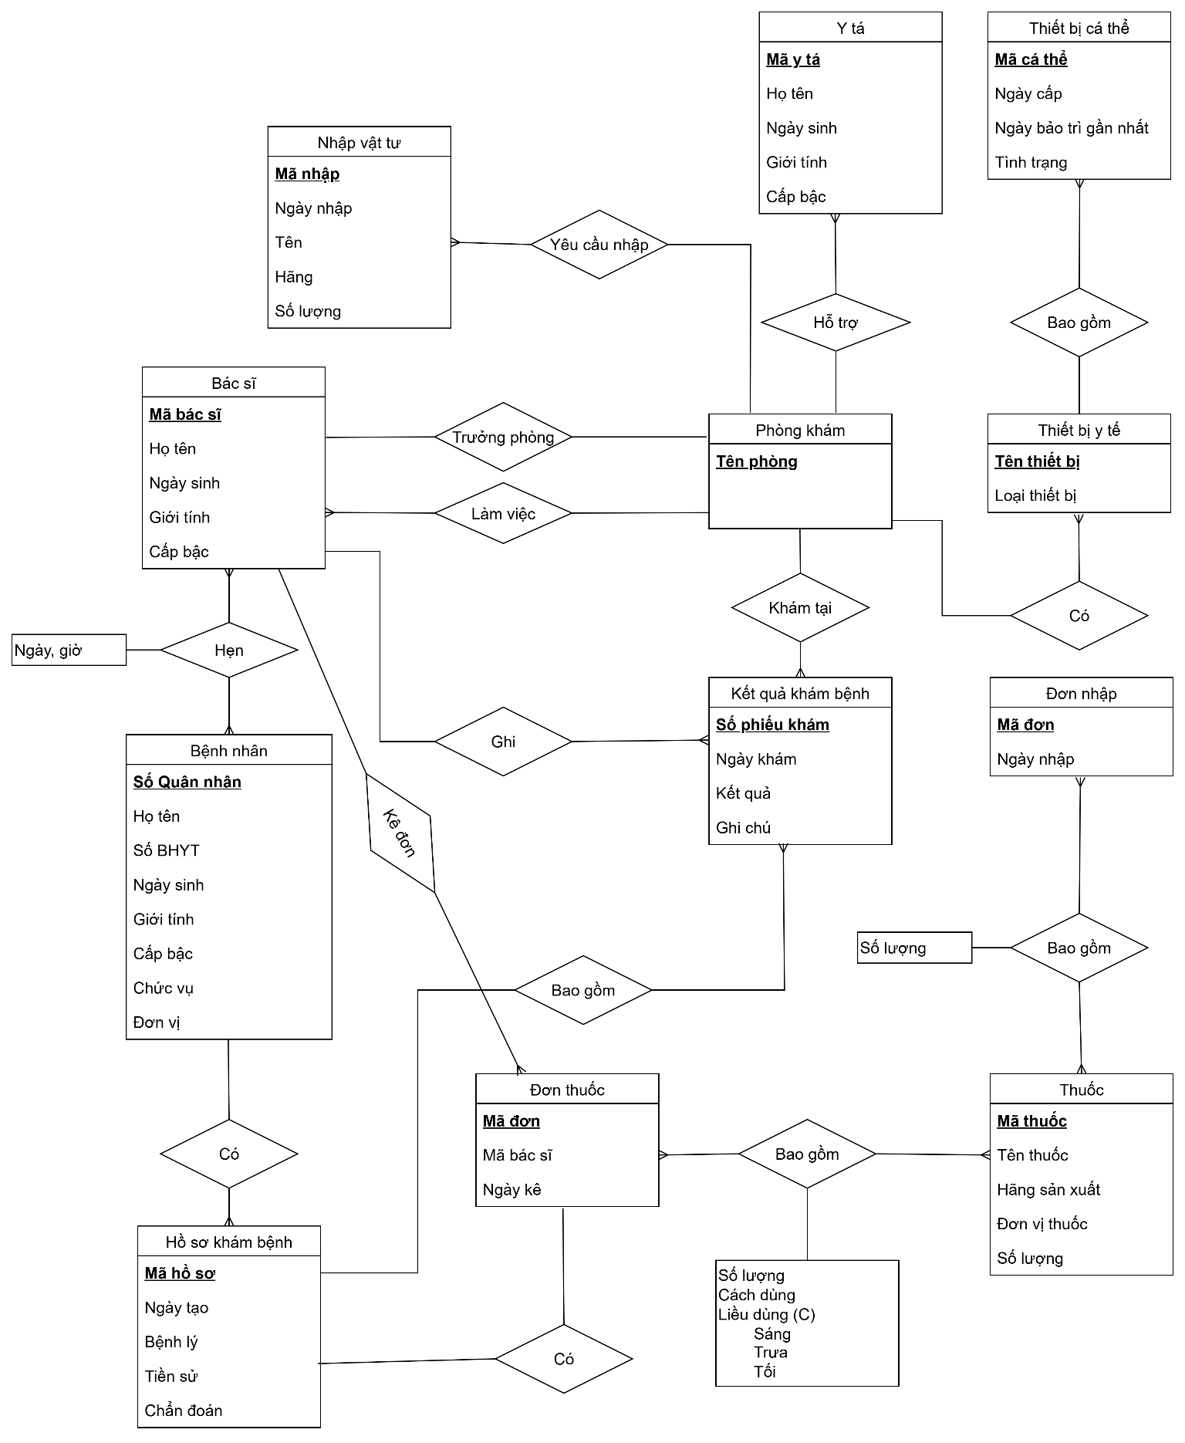

Chuẩn hóa dữ liệu

Mô hình kinh điển
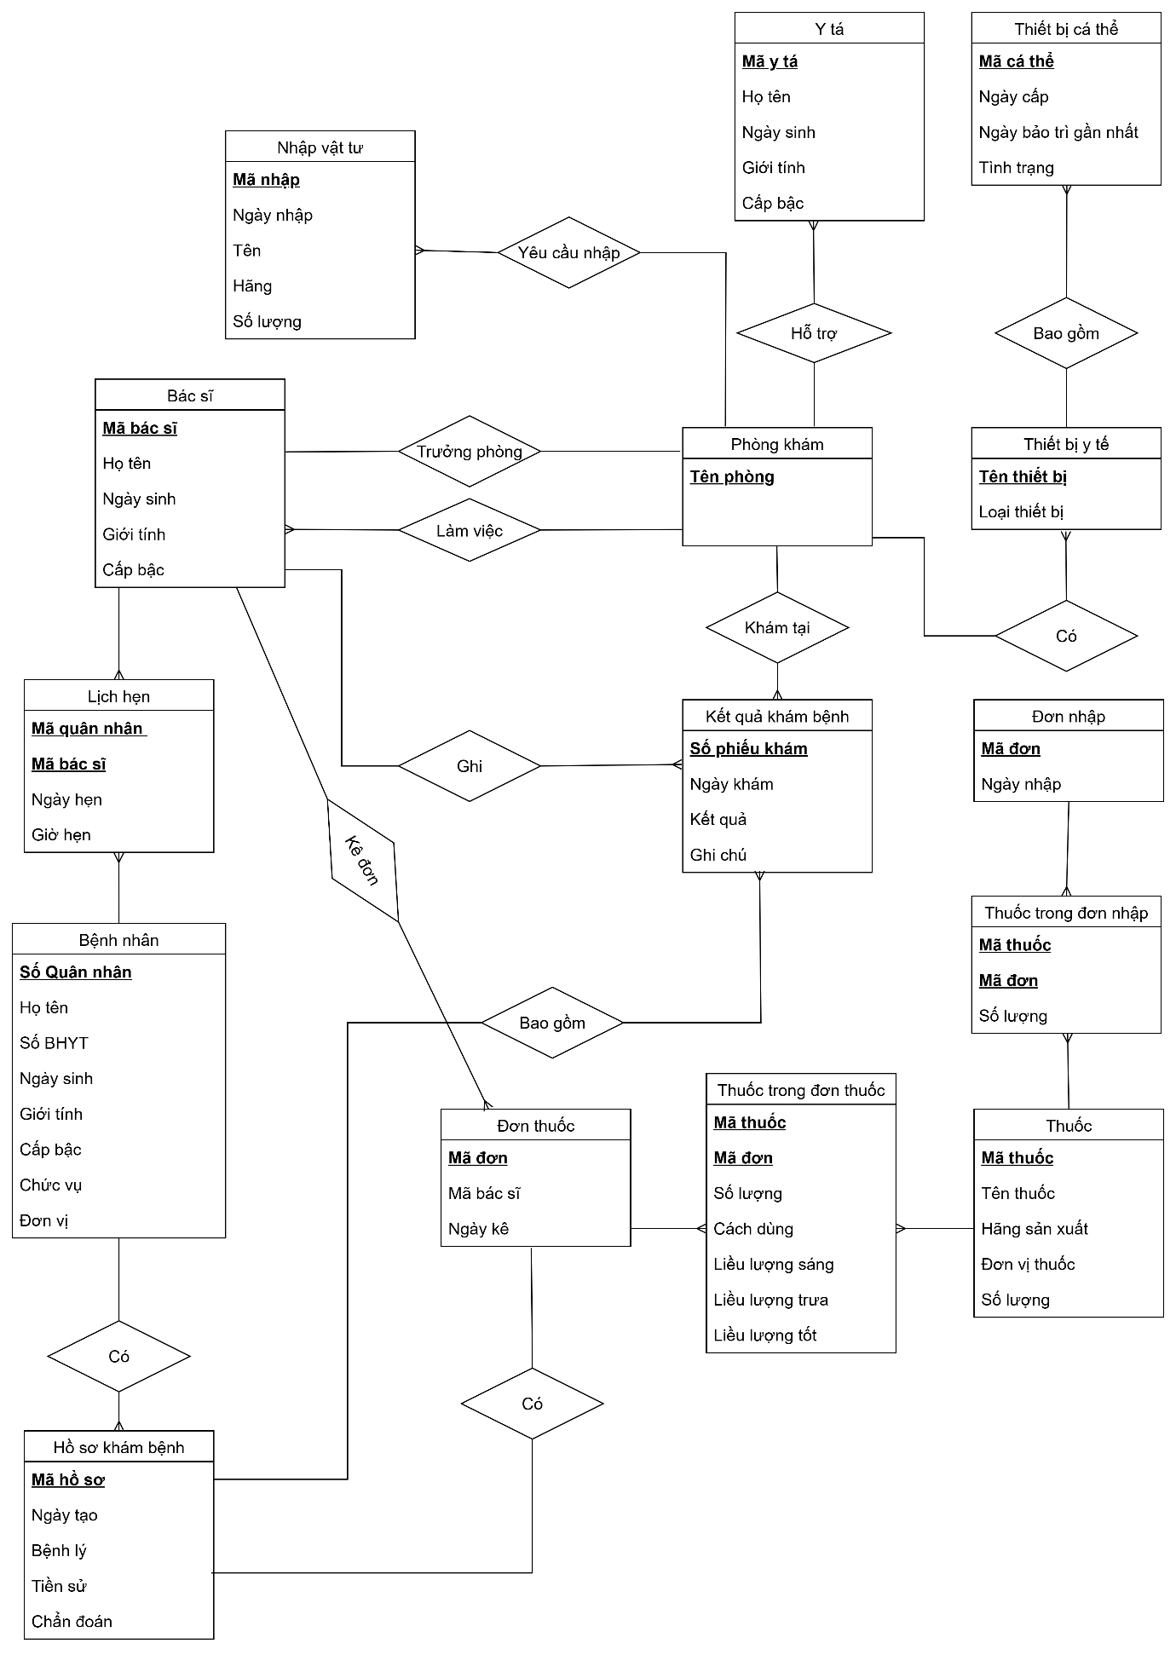

Mô hình hạn chế
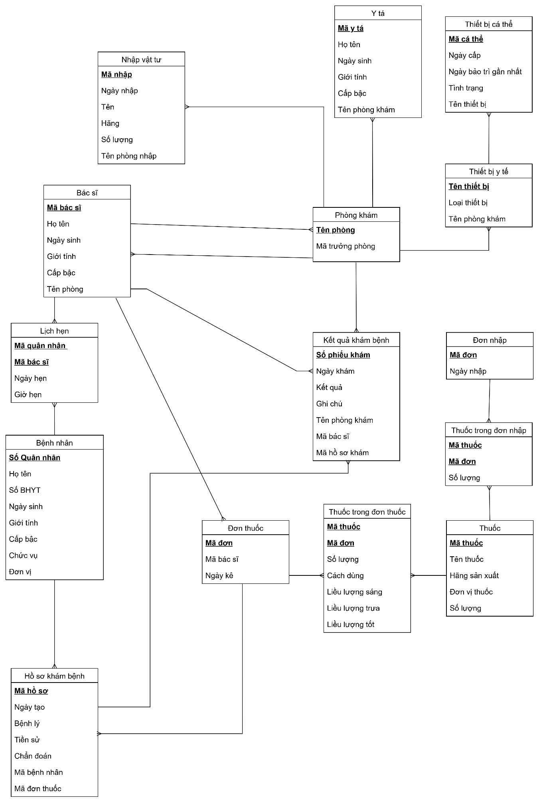

Mô hình quan hệ
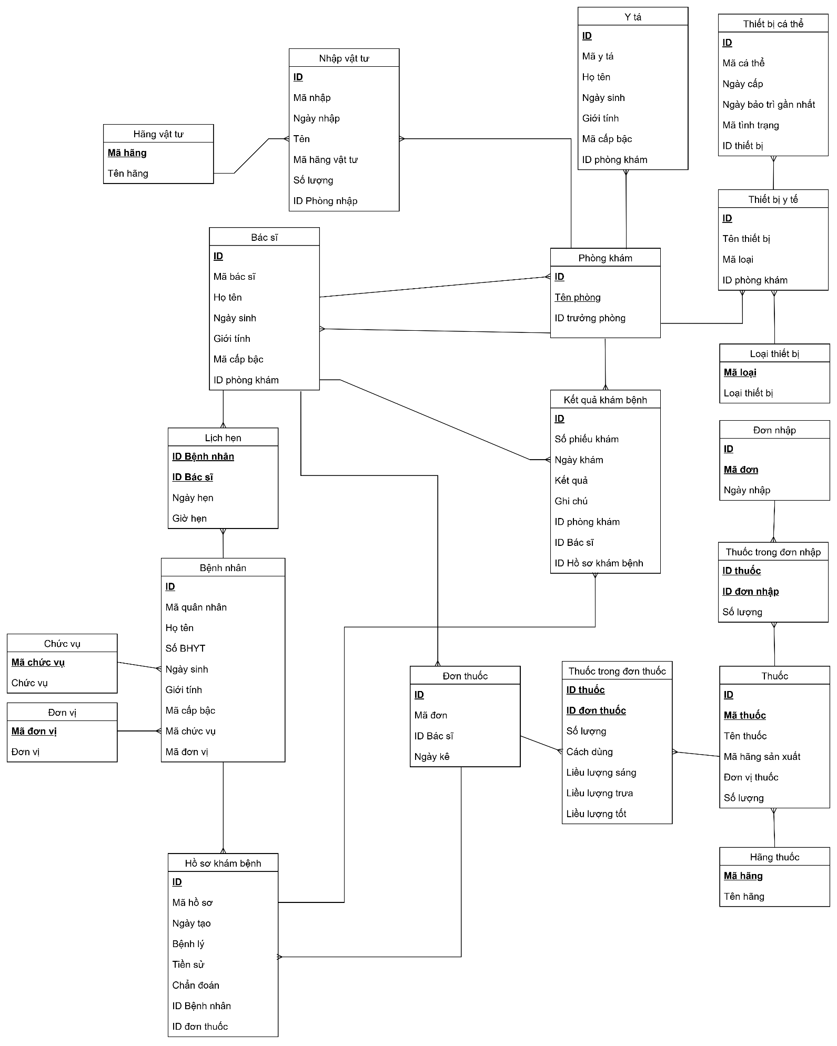

Kiểm tra các chuẩn
Quan hệ: BacSi
− Tập phụ thuộc hàm: F = {MaBacSi} → {HoTen, NgaySinh, GioiTinh, MaCapBac, IDPhongKham}
− 1NF: Thỏa mãn. Các thuộc tính nguyên tử.
− 2NF: Thỏa mãn. Khóa chính là đơn (MaBacSi) nên không tồn tại phụ thuộc một phần.
− 3NF: Thỏa mãn nếu MaCapBac là thuộc tính tham chiếu tới bảng CapBac (không chứa phụ thuộc bắc cầu trong BacSi).
− BCNF: Thỏa mãn khi mọi phụ thuộc hàm có vế trái là siêu khóa (chủ yếu MaBacSi → ...).
− Kết luận: Đạt chuẩn BCNF.

Quan hệ: BenhNhan
− Tập phụ thuộc hàm: F = {MaBenhNhan} → {MaQuanNhan, HoTen, SoBHYT, NgaySinh, GioiTinh, MaCapBac, MaChucVu, MaDonVi}
− 1NF: Thỏa mãn (thuộc tính nguyên tử).
− 2NF: Thỏa mãn (khóa đơn).
− 3NF: Thỏa mãn nếu MaQuanNhan, MaCapBac, MaChucVu, MaDonVi là khóa ngoại tham chiếu và không gây phụ thuộc bắc cầu trong cùng quan hệ.
− BCNF: Thỏa mãn khi không có phụ thuộc hàm nào có vế trái không phải siêu khóa.
− Kết luận: Đạt chuẩn BCNF.

Quan hệ: DonThuoc
− Tập phụ thuộc hàm: F = {MaDon} → {IDBacSi, NgayKe}
− 1NF: Thỏa mãn (các thuộc tính nguyên tử).
− 2NF: Thỏa mãn (MaDon là khóa đơn).
− 3NF: Thỏa mãn (nếu không có thuộc tính phụ thuộc qua khóa ngoại).
− BCNF: Thỏa mãn (mọi phụ thuộc có vế trái là MaDon - siêu khóa).
− Kết luận: Đạt chuẩn BCNF.

Quan hệ: DonNhap
− Tập phụ thuộc hàm: F = {MaDonNhap} → {NgayNhap}
− 1NF: Thỏa mãn.
− 2NF: Thỏa mãn (khóa đơn).
− 3NF: Thỏa mãn (không có phụ thuộc bắc cầu).
− BCNF: Thỏa mãn khi mọi phụ thuộc không tầm thường có vế trái là siêu khóa.
− Kết luận: Đạt chuẩn BCNF.

Quan hệ: HangThuoc
− Tập phụ thuộc hàm: F = {MaHang} → {TenHang}
− 1NF: Thỏa mãn.
− 2NF: Thỏa mãn (khóa đơn).
− 3NF: Thỏa mãn (không có phụ thuộc bắc cầu).
− BCNF: Thỏa mãn (MaHang → TenHang, MaHang là siêu khóa).
− Kết luận: Đạt chuẩn BCNF.

Quan hệ: HangVatTu
− Tập phụ thuộc hàm: F = {MaHang} → {TenHang}
− 1NF: Thỏa mãn.
− 2NF: Thỏa mãn.
− 3NF: Thỏa mãn.
− BCNF: Thỏa mãn.
− Kết luận: Đạt chuẩn BCNF.

Quan hệ: NhapVatTu
− Tập phụ thuộc hàm: F = {ID} → {MaNhap, NgayNhap, Ten, MaHangVatTu, SoLuong, IDPhongNhan} (ở đây ID là khóa hệ thống)
− 1NF: Thỏa mãn (thuộc tính nguyên tử).
− 2NF: Thỏa mãn (khóa đơn).
− 3NF: Thỏa mãn nếu các thuộc tính MaHangVatTu, IDPhongNhan là khóa ngoại và không gây phụ thuộc bắc cầu.
− BCNF: Thỏa mãn khi mọi phụ thuộc có vế trái là siêu khóa.
− Kết luận: Đạt chuẩn BCNF.

Quan hệ: PhongKham
− Tập phụ thuộc hàm: F = {ID} → {TenPhong, IDTruongPhong}
− 1NF: Thỏa mãn.
− 2NF: Thỏa mãn (khóa đơn).
− 3NF: Thỏa mãn (nếu IDTruongPhong là khóa ngoại tham chiếu BacSi và không tạo phụ thuộc bắc cầu).
− BCNF: Thỏa mãn.
− Kết luận: Đạt chuẩn BCNF.

Quan hệ: ThietBiYTe
− Tập phụ thuộc hàm: F = {ID} → {TenThietBi, MaLoai, IDPhongKham}
− 1NF: Thỏa mãn.
− 2NF: Thỏa mãn.
− 3NF: Thỏa mãn nếu MaLoai là tham chiếu tới LoaiThietBi; không có phụ thuộc bắc cầu nội tại.
− BCNF: Thỏa mãn khi mọi phụ thuộc có vế trái là siêu khóa.
− Kết luận: Đạt chuẩn BCNF.

Quan hệ: ThietBiCaThe
− Tập phụ thuộc hàm: F = {ID} → {MaCaThe, NgayCap, NgayBaoTriGanNhat, MaTinhTrang, IDThietBi}
− 1NF: Thỏa mãn (thuộc tính nguyên tử).
− 2NF: Thỏa mãn (khóa đơn).
− 3NF: Thỏa mãn nếu MaTinhTrang, IDThietBi là khóa ngoại; không tồn tại phụ thuộc bắc cầu trong quan hệ.
− BCNF: Thỏa mãn.
− Kết luận: Đạt chuẩn BCNF.

Quan hệ: LoaiThietBi
− Tập phụ thuộc hàm: F = {MaLoai} → {LoaiThietBi}
− 1NF: Thỏa mãn.
− 2NF: Thỏa mãn.
− 3NF: Thỏa mãn.
− BCNF: Thỏa mãn.
− Kết luận: Đạt chuẩn BCNF.

Quan hệ: Thuoc
− Tập phụ thuộc hàm: F = {MaThuoc} → {TenThuoc, MaHangSanXuat, DonViThuoc, SoLuong}
− 1NF: Thỏa mãn.
− 2NF: Thỏa mãn (khóa đơn).
− 3NF: Thỏa mãn nếu MaHangSanXuat, DonViThuoc là khóa ngoại và không gây phụ thuộc bắc cầu.
− BCNF: Thỏa mãn.
− Kết luận: Đạt chuẩn BCNF.

Quan hệ: ThuocTrongDonThuoc
− Tập phụ thuộc hàm: F = {IDThuoc, IDDonThuoc} → {SoLuong, CachDung, LieuLuongSang, LieuLuongTrua, LieuLuongToi}
− (Khóa là tổ hợp hai cột IDThuoc, IDDonThuoc)
− 1NF: Thỏa mãn.
− 2NF: Thỏa mãn nếu không có thuộc tính phụ thuộc một phần vào một phần của khóa tổ hợp. (Các thuộc tính mô tả liều dùng phụ thuộc cả thuốc và đơn)
− 3NF: Thỏa mãn (không có phụ thuộc bắc cầu).
− BCNF: Thỏa mãn.
− Kết luận: Đạt chuẩn BCNF.

Quan hệ: ThuocTrongDonNhap
− Tập phụ thuộc hàm: F = {IDThuoc, IDDonNhap} → {SoLuong}
− 1NF: Thỏa mãn.
− 2NF: Thỏa mãn (khóa tổ hợp).
− 3NF: Thỏa mãn (không có phụ thuộc bắc cầu).
− BCNF: Thỏa mãn nếu mọi phụ thuộc không tầm thường có vế trái là siêu khóa.
− Kết luận: Đạt chuẩn BCNF.

Quan hệ: KetQuaKhamBenh
− Tập phụ thuộc hàm: F = {ID} → {SoPhieuKham, NgayKham, KetQua, GhiChu, IDPhongKham, IDBacSi, IDHoSoKhamBenh}
− 1NF: Thỏa mãn.
− 2NF: Thỏa mãn.
− 3NF: Thỏa mãn nếu thuộc tính như IDPhongKham, IDBacSi là khóa ngoại và không tạo phụ thuộc bắc cầu.
− BCNF: Thỏa mãn khi mọi phụ thuộc có vế trái là siêu khóa.
− Kết luận: Đạt chuẩn BCNF.

Quan hệ: LichHen
− Tập phụ thuộc hàm: F = {ID} → {IDBenhNhan, IDBacSi, NgayHen, GioHen}
− 1NF: Thỏa mãn.
− 2NF: Thỏa mãn (khóa đơn).
− 3NF: Thỏa mãn (không có phụ thuộc bắc cầu).
− BCNF: Thỏa mãn.
− Kết luận: Đạt chuẩn BCNF.

Quan hệ: YTa
− Tập phụ thuộc hàm: F = {MaYTa} → {HoTen, NgaySinh, GioiTinh, MaCapBac, IDPhongKham}
− 1NF: Thỏa mãn.
− 2NF: Thỏa mãn.
− 3NF: Thỏa mãn nếu MaCapBac là khóa ngoại tới CapBac và không có phụ thuộc bắc cầu.
− BCNF: Thỏa mãn.
− Kết luận: Đạt chuẩn BCNF.

Quan hệ: ChucVu
− Tập phụ thuộc hàm: F = {MaChucVu} → {ChucVu}
− 1NF: Thỏa mãn.
− 2NF: Thỏa mãn.
− 3NF: Thỏa mãn.
− BCNF: Thỏa mãn.
− Kết luận: Đạt chuẩn BCNF.

Quan hệ: DonVi
− Tập phụ thuộc hàm: F = {MaDonVi} → {DonVi}
− 1NF: Thỏa mãn.
− 2NF: Thỏa mãn.
− 3NF: Thỏa mãn.
− BCNF: Thỏa mãn.
− Kết luận: Đạt chuẩn BCNF.

Quan hệ: HoSoKhamBenh
− Tập phụ thuộc hàm: F = {ID} → {MaHoSo, NgayTao, BenhLy, TrieuChung, ChanDoan, IDBenhNhan, IDDonThuoc}
− 1NF: Thỏa mãn.
− 2NF: Thỏa mãn (khóa đơn).
− 3NF: Thỏa mãn nếu các thuộc tính tham chiếu là khóa ngoại và không tạo phụ thuộc bắc cầu.
− BCNF: Thỏa mãn khi mọi phụ thuộc có vế trái là siêu khóa (ID).
− Kết luận: Đạt chuẩn BCNF.

Thiết kế cơ sở dữ liệu logic

Tên quan hệ: ChucVu
Danh mục Chức vụ (Lưu trữ thông tin về các chức vụ)
STT | Tên trường | Kiểu | Khóa | Giải thích
1 | MaChucVu | Chuỗi | K | Mã duy nhất của chức vụ.
2 | TenChucVu | Chuỗi |  | Tên của chức vụ.

Tên quan hệ: DonVi
Danh mục Đơn vị (Lưu trữ thông tin về các đơn vị công tác)
STT | Tên trường | Kiểu | Khóa | Giải thích
1 | MaDonVi | Chuỗi | K | Mã duy nhất của đơn vị.
2 | TenDonVi | Chuỗi |  | Tên của đơn vị.

Tên quan hệ: HangThuoc
Danh mục Hãng thuốc (Lưu trữ thông tin về các hãng sản xuất thuốc)
STT | Tên trường | Kiểu | Khóa | Giải thích
1 | MaBang | Chuỗi | K | Mã duy nhất của hãng thuốc.
2 | TenBang | Chuỗi |  | Tên của hãng sản xuất.

Tên quan hệ: LoạiThietBi
Danh mục Loại thiết bị (Lưu trữ các loại thiết bị y tế)
STT | Tên trường | Kiểu | Khóa | Giải thích
1 | MaLoai | Chuỗi | K | Mã duy nhất của loại thiết bị.
2 | LoaiThietBi | Chuỗi |  | Tên của loại thiết bị.

Tên quan hệ: TinhTrang
Danh mục Tình trạng (Lưu trữ các tình trạng của thiết bị)
STT | Tên trường | Kiểu | Khóa | Giải thích
1 | MaTinhTrang | Chuỗi | K | Mã duy nhất của tình trạng.
2 | TinhTrangThietBi | Chuỗi |  | Mô tả tình trạng của thiết bị (ví dụ: Đang hoạt động, Cần bảo trì).

Tên quan hệ: PhongKham
Danh mục Phòng khám (Lưu trữ thông tin về các phòng khám)
STT | Tên trường | Kiểu | Khóa | Giải thích
1 | ID | int | K | Mã duy nhất dùng để liên kết với các bảng khác
2 | TenPhong | Chuỗi |  | Tên của phòng khám.
3 | MaTruongPhong | Chuỗi | FK | Mã của bác sĩ trưởng phòng, liên kết đến bảng Bác sĩ.

Tên quan hệ: BacSi
Danh mục Bác sĩ (Lưu trữ thông tin chi tiết của các bác sĩ)
STT | Tên trường | Kiểu | Khóa | Giải thích
1 | ID | int | K | Mã duy nhất dùng để liên kết với các bảng khác
2 | MaBacSi | Chuỗi |  | Mã duy nhất của bác sĩ.
3 | Hoten | Chuỗi |  | Họ và tên của bác sĩ.
4 | NgaySinh | Ngày tháng |  | Ngày sinh của bác sĩ.
5 | GioiTinh | Chuỗi |  | Giới tính của bác sĩ.
6 | MaCapBac | Chuỗi | FK | Mã cấp bậc của bác sĩ, liên kết đến bảng Cấp bậc.
7 | TenPhong | Chuỗi | FK | Tên phòng khám nơi bác sĩ làm việc, liên kết đến bảng Phòng khám.

Tên quan hệ: YTa
Danh mục Y tá (Lưu trữ thông tin chi tiết của các y tá)
STT | Tên trường | Kiểu | Khóa | Giải thích
1 | ID | int | K | Mã duy nhất dùng để liên kết với các bảng khác
2 | MaYTa | Chuỗi |  | Mã duy nhất của y tá.
3 | HoTen | Chuỗi |  | Họ và tên của y tá.
4 | NgaySinh | Ngày tháng |  | Ngày sinh của y tá.
5 | GioiTinh | Chuỗi |  | Giới tính của y tá.
6 | MaCapBac | Chuỗi | FK | Mã cấp bậc của y tá, liên kết đến bảng Cấp bậc.
7 | TenPhong | Chuỗi | FK | Tên phòng khám nơi y tá làm việc, liên kết đến bảng Phòng khám.

Tên quan hệ: BenhNhan
Danh mục Bệnh nhân (Lưu trữ thông tin của bệnh nhân)
STT | Tên trường | Kiểu | Khóa | Giải thích
1 | ID | int | K | Mã duy nhất dùng để liên kết với các bảng khác
2 | SoQuanNhan | Chuỗi |  | Mã số quân nhân duy nhất của bệnh nhân.
3 | HoTen | Chuỗi |  | Họ và tên của bệnh nhân.
4 | SoBHYT | Chuỗi |  | Số bảo hiểm y tế của bệnh nhân.
5 | NgaySinh | Ngày tháng |  | Ngày sinh của bệnh nhân.
6 | GioiTinh | Chuỗi |  | Giới tính của bệnh nhân.
7 | MaCapBac | Chuỗi | FK | Mã cấp bậc của bệnh nhân, liên kết đến bảng Cấp bậc.
8 | MaChucVu | Chuỗi | FK | Mã chức vụ của bệnh nhân, liên kết đến bảng Chức vụ.
9 | MaDonVi | Chuỗi | FK | Mã đơn vị của bệnh nhân, liên kết đến bảng Đơn vị.

Tên quan hệ: LichHen
Danh mục Lịch hẹn (Quản lý lịch hẹn khám bệnh)
STT | Tên trường | Kiểu | Khóa | Giải thích
1 | IDBenhNhan | int | K, FK | Mã bệnh nhân có lịch hẹn, liên kết đến bảng Bệnh nhân.
2 | ID BacSi | int | K, FK | Mã bác sĩ sẽ khám, liên kết đến bảng Bác sĩ.
3 | NgayHen | Ngày tháng |  | Ngày hẹn khám.
4 | GioHen | Thời gian |  | Giờ hẹn khám.

Tên quan hệ: DonThuoc
Danh mục Đơn thuốc (Lưu trữ thông tin về các đơn thuốc được kê)
STT | Tên trường | Kiểu | Khóa | Giải thích
1 | ID | int | K | Mã duy nhất dùng để liên kết với các bảng khác
2 | Mã đơn | Chuỗi |  | Mã duy nhất của đơn thuốc.
3 | MaBacSi | Chuỗi | FK | Mã bác sĩ kê đơn, liên kết đến bảng Bác sĩ.
4 | NgayKe | Ngày tháng |  | Ngày kê đơn thuốc.

Tên quan hệ: HoSoKhamBenh
Danh mục Hồ sơ khám bệnh (Lưu trữ hồ sơ khám bệnh của bệnh nhân)
STT | Tên trường | Kiểu | Khóa | Giải thích
1 | ID | int | K | Mã duy nhất dùng để liên kết với các bảng khác
2 | MaHoSo | Chuỗi |  | Mã duy nhất của hồ sơ.
3 | SoQuanNhan | Chuỗi | FK | Mã bệnh nhân của hồ sơ, liên kết đến bảng Bệnh nhân.
4 | Ngày tạo | Ngày tháng |  | Ngày tạo hồ sơ.
5 | BenhLy | Chuỗi |  | Thông tin bệnh lý.
6 | TienSu | Chuỗi |  | Tiền sử bệnh của bệnh nhân.
7 | ChanDoan | Chuỗi |  | Chẩn đoán của bác sĩ.
 | MaDonThuoc | Chuỗi | FK | Mã đơn thuốc liên quan (nếu có), liên kết đến bảng Đơn thuốc.

Tên quan hệ: KetQuaKhamBenh
Danh mục Kết quả khám bệnh (Lưu trữ kết quả của mỗi lần khám bệnh)
STT | Tên trường | Kiểu | Khóa | Giải thích
1 | ID | int | K | Mã duy nhất dùng để liên kết với các bảng khác
2 | SoPhieuKham | Chuỗi |  | Mã số duy nhất của phiếu khám.
3 | M | Chuỗi | FK | Mã hồ sơ liên quan, liên kết đến bảng Hồ sơ khám bệnh.
4 | MaBacSi | Chuỗi | FK | Mã bác sĩ thực hiện khám, liên kết đến bảng Bác sĩ.
5 | TenPhong | Chuỗi | FK | Mã phòng khám thực hiện, liên kết đến bảng Phòng khám.
6 | NgayKham | Ngày tháng |  | Ngày thực hiện khám.
7 | KetQua | Cấu trúc cây |  | Nội dung kết quả khám.
8 | GhiChu | Chuỗi |  | Ghi chú thêm của bác sĩ.

Tên quan hệ: ThietBiYTe
Danh mục Thiết bị y tế (Lưu trữ danh mục các thiết bị y tế)
STT | Tên trường | Kiểu | Khóa | Giải thích
1 | ID | int | K | Mã duy nhất dùng để liên kết với các bảng khác
2 | TenThietBi | Chuỗi |  | Tên của thiết bị y tế.
3 | MaLoai | Chuỗi | FK | Mã loại thiết bị, liên kết đến bảng Loại thiết bị.
4 | TenPhong | Chuỗi | FK | Tên phòng khám nơi đặt thiết bị, liên kết đến bảng Phòng khám.

Tên quan hệ: ThietBiCaThe
Danh mục Thiết bị cá thể (Quản lý các thiết bị được cấp phát cho cá nhân)
STT | Tên trường | Kiểu | Khóa | Giải thích
1 | ID | int | K | Mã duy nhất dùng để liên kết với các bảng khác
2 | MaCaThe | Chuỗi |  | Mã số duy nhất của thiết bị cá thể.
3 | TenThietBi | Chuỗi | FK | Mã thiết bị được cấp, liên kết đến bảng Thiết bị y tế.
4 | MaTinhTrang | Chuỗi | FK | Mã tình trạng hiện tại của thiết bị, liên kết đến bảng Tình trạng.
5 | NgayCap | Ngày tháng |  | Ngày cấp phát thiết bị.
6 | NgayBaoTriGanNhat | Ngày tháng |  | Ngày thực hiện bảo trì gần nhất.

Tên quan hệ: Thuoc
Danh mục Thuốc (Lưu trữ danh mục các loại thuốc)
STT | Tên trường | Kiểu | Khóa | Giải thích
1 | ID | int | K | Mã duy nhất dùng để liên kết với các bảng khác
2 | MaThuoc | Chuỗi | K | Mã duy nhất của thuốc.
3 | TenThuoc | Chuỗi |  | Tên thuốc.
4 | MaHangSanXuat | Chuỗi | FK | Mã hãng sản xuất, liên kết đến bảng Hãng thuốc.
5 | DonViTinh | Chuỗi |  | Đơn vị tính của thuốc (ví dụ: viên, lọ, hộp).
6 | SoLuong | Số |  | Số lượng tồn kho.

Tên quan hệ: ThuocTrongDonNhap
Danh mục Thuốc trong đơn nhập (liên kết chi tiết thuốc trong mỗi đơn nhập)
STT | Tên trường | Kiểu | Khóa | Giải thích
1 | IDThuoc | Chuỗi | K, FK | Liên kết đến bảng Thuốc.
2 | IDThuoc | Chuỗi | K, FK | Liên kết đến bảng Đơn nhập.
3 | SoLuong | Số |  | Số lượng thuốc được nhập.

Tên quan hệ: HangVatTu
Danh mục Hãng vật tư (Lưu trữ danh mục hãng vật tư y tế)
STT | Tên trường | Kiểu | Khóa | Giải thích
1 | MaHang | Chuỗi | K | Mã duy nhất của hãng vật tư.
2 | TenHang | Chuỗi |  | Tên của hãng vật tư.

Tên quan hệ: NhapVatTu
Danh mục Nhập vật tư (Ghi lại lịch sử nhập vật tư)
STT | Tên trường | Kiểu | Khóa | Giải thích
1 | ID | int | K | Mã duy nhất dùng để liên kết với các bảng khác
2 | MaNhap | Chuỗi |  | Mã duy nhất cho phiếu nhập vật tư
3 | NgayNhap | Chuỗi |  | Ngày nhập vật tư.
4 | Ten | Chuỗi | FK | Tên vật tư được nhập
5 | TenPhongNhap | Chuỗi | FK | Tên phòng khám nhập vật tư, liên kết đến bảng Phòng khám.
6 | MaHangVatTu | Số |  | Mã hãng vật tư, liên kết đến bảng Hãng vật tư
7 | SoLuong | Số |  | Số lượng vật tư đã nhập.

Tên quan hệ: DonNhap
Danh mục Đơn nhập (Lưu trữ thông tin các đơn nhập thuốc)
STT | Tên trường | Kiểu | Khóa | Giải thích
1 | ID | int | K | Mã duy nhất dùng để liên kết với các bảng khác
2 | MaDon | Chuỗi |  | Mã duy nhất của đơn nhập.
3 | NgayNhap | Ngày tháng |  | Ngày thực hiện nhập.

Thiết kế cơ sở dữ liệu vật lý

BẢNG CHUC_VU
Danh mục Chức vụ
STT | Tên trường | Kiểu | Khóa | Giải thích
1 | ma_chuc_vu | varchar(20) | K | Mã duy nhất của chức vụ.
2 | ten_chuc_vu | nvarchar(200) |  | Tên của chức vụ.

BẢNG HANG_THUOC
Danh mục Hãng thuốc
STT | Tên trường | Kiểu | Khóa | Giải thích
1 | ma_don_vi | varchar(20) | K | Mã duy nhất của đơn vị.
2 | ten_don_vi | nvarchar(200) |  | Tên của đơn vị.

BẢNG LOAI_THIET_BI
Danh mục Loại thiết bị
STT | Tên trường | Kiểu | Khóa | Giải thích
1 | ma_loai | varchar(20) | K | Mã duy nhất của loại thiết bị.
2 | ten_loai_thiet_bi | nvarchar(200) |  | Tên của loại thiết bị.

BẢNG PHONG_KHAM
Danh mục Phòng khám
STT | Tên trường | Kiểu |  |  | Khóa | Giải thích
1 | ten_phong | nvarchar(200) |  |  | K | Tên của phòng khám.
2 | ma_truong_phong | varchar(20) |  |  | F | Mã của bác sĩ trưởng phòng, liên kết đến bảng Bác sĩ.
Khóa ngoại
STT | Tên trường |  | Tên bảng | Trường |  |  | Q. Hệ | Ghi chú
1 | ma_truong_phong |  | BAC_SI | code |  |  | n-1 | Trưởng phòng của phòng khám

BẢNG BAC_SI
Danh mục Bác sĩ
STT | Tên trường | Kiểu |  |  | Khóa | Giải thích
1 | ma_bac_si | varchar(20) |  |  | K | Mã duy nhất của bác sĩ.
2 | ho_ten | nvarchar(200) |  |  |  | Họ và tên của bác sĩ.
3 | ngay_sinh | datetime |  |  |  | Ngày sinh của bác sĩ.
4 | gioi_tinh | nvarchar(10) |  |  |  | Giới tính của bác sĩ.
5 | ma_cap_bac | varchar(20) |  |  | F | Mã cấp bậc của bác sĩ, liên kết đến bảng Cấp bậc.
6 | ten_phong | nvarchar(200) |  |  | F | Tên phòng khám nơi bác sĩ làm việc, liên kết đến bảng Phòng khám.
Khóa ngoại
STT | Tên trường |  | Tên bảng | Trường |  |  | Q. Hệ | Ghi chú
1 | ma_cap_bac |  | CAP_BAC | code |  |  | n-1 | Cấp bậc của bác sĩ
2 | ten_phong |  | PHONG_KHAM | code |  |  | n-1 | Phòng bác sĩ làm việc

BẢNG Y_TA
Danh mục Y tá
STT | Tên trường | Kiểu |  |  | Khóa | Giải thích
1 | ma_y_ta | varchar(20) |  |  | K | Mã duy nhất của y tá.
2 | ho_ten | nvarchar(200) |  |  |  | Họ và tên của y tá.
3 | ngay_sinh | datetime |  |  |  | Ngày sinh của y tá.
4 | gioi_tinh | nvarchar(10) |  |  |  | Giới tính của y tá.
5 | ma_cap_bac | varchar(20) |  |  | F | Mã cấp bậc của y tá, liên kết đến bảng Cấp bậc.
6 | ten_phong | nvarchar(200) |  |  | F | Tên phòng khám nơi y tá làm việc, liên kết đến bảng Phòng khám.
Khóa ngoại
STT | Tên trường |  | Tên bảng | Trường |  |  | Q. Hệ | Ghi chú
1 | ma_cap_bac |  | CAP_BAC | code |  |  | n-1 | Cấp bậc của y tá
2 | ten_phong |  | PHONG_KHAM | code |  |  | n-1 | Phòng y tá làm việc

BẢNG BENH_NHAN
Danh mục Bệnh nhân
STT | Tên trường | Kiểu |  |  | Khóa | Giải thích
1 | so_quan_nhan | varchar(20) |  |  | K | Mã số quân nhân duy nhất của bệnh nhân.
2 | ho_ten | nvarchar(200) |  |  |  | Họ và tên của bệnh nhân.
3 | so_bhyt | varchar(20) |  |  |  | Số bảo hiểm y tế của bệnh nhân.
4 | ngay_sinh | datetime |  |  |  | Ngày sinh của bệnh nhân.
5 | gioi_tinh | nvarchar(10) |  |  |  | Giới tính của bệnh nhân.
6 | ma_cap_bac | varchar(20) |  |  | F | Mã cấp bậc của bệnh nhân, liên kết đến bảng Cấp bậc.
7 | ma_chuc_vu | varchar(20) |  |  | F | Mã chức vụ của bệnh nhân, liên kết đến bảng Chức vụ.
8 | ma_don_vi | varchar(20) |  |  | F | Mã đơn vị của bệnh nhân, liên kết đến bảng Đơn vị.
Khóa ngoại
STT | Tên trường |  | Tên bảng | Trường |  |  | Q. Hệ | Ghi chú
1 | ma_cap_bac |  | CAP_BAC | code |  |  | n-1 | Cấp bậc của quân nhân
2 | ma_chuc_vu |  | CHUC_VU | code |  |  | n-1 | Chức vụ của quân nhân
3 | ma_don_vi |  | DON_VI | code |  |  | n-1 | Đơn vị của quân nhân

BẢNG LICH_HEN
Danh mục Lịch hẹn
STT | Tên trường | Kiểu |  |  | Khóa | Giải thích
1 | so_quan_nhan | varchar(20) |  |  | K,F | Mã bệnh nhân có lịch hẹn, liên kết đến bảng Bệnh nhân.
2 | ma_bac_si | varchar(20) |  |  | K,F | Mã bác sĩ sẽ khám, liên kết đến bảng Bác sĩ.
3 | ngay_hen | datetime |  |  |  | Ngày hẹn khám.
4 | gio_hen | time |  |  |  | Giờ hẹn khám.
Khóa ngoại
STT | Tên trường |  | Tên bảng | Trường |  |  | Q. Hệ | Ghi chú
1 | so_quan_nhan |  | BENH_NHAN | code |  |  | n-1 | Quân nhân đặt lịch hẹn
2 | ma_bac_si |  | BAC_SI | code |  |  | n-1 | Bác sĩ hẹn khám cho quân nhân

BẢNG DON_THUOC
Danh mục Đơn thuốc
STT | Tên trường | Kiểu |  |  | Khóa | Giải thích
1 | ma_don | varchar(20) |  |  | K | Mã duy nhất của đơn thuốc.
2 | ma_bac_si | varchar(20) |  |  | F | Mã bác sĩ kê đơn, liên kết đến bảng Bác sĩ.
3 | ngay_ke | datetime |  |  |  | Ngày kê đơn thuốc.
Khóa ngoại
STT | Tên trường |  | Tên bảng | Trường |  |  | Q. Hệ | Ghi chú
1 | ma_bac_si |  | BAC_SI | code |  |  | n-1 | Bác sĩ kê đơn thuốc

BẢNG HO_SO_KHAM_BENH
Danh mục Hồ sơ khám bệnh
STT | Tên trường | Kiểu |  |  | Khóa | Giải thích
1 | ma_ho_so | varchar(20) |  |  | K | Mã duy nhất của hồ sơ.
2 | so_quan_nhan | varchar(20) |  |  | F | Mã bệnh nhân của hồ sơ, liên kết đến bảng Bệnh nhân.
3 | ngay_tao | datetime |  |  |  | Ngày tạo hồ sơ.
4 | benh_ly | nvarchar(200) |  |  |  | Thông tin bệnh lý.
5 | tien_su | nvarchar(200) |  |  |  | Tiền sử bệnh của bệnh nhân.
6 | chan_doan | nvarchar(200) |  |  |  | Chẩn đoán của bác sĩ.
7 | ma_don_thuoc | varchar(20) |  |  | F | Mã đơn thuốc liên quan (nếu có), liên kết đến bảng Đơn thuốc.
Khóa ngoại
STT | Tên trường |  | Tên bảng | Trường |  |  | Q. Hệ | Ghi chú
1 | so_quan_nhan |  | BENH_NHAN | code |  |  | n-1 | Quân nhân là chủ của hồ sơ
2 | ma_don_thuoc |  | DON_THUOC | code |  |  | n-1 | Đơn thuốc được kê trong hồ sơ

BẢNG KET_QUA_KHAM_BENH
Danh mục Kết quả khám bệnh
STT | Tên trường | Kiểu |  |  | Khóa | Giải thích
1 | so_phieu_kham | varchar(20) |  |  | K | Mã số duy nhất của phiếu khám.
2 | ma_ho_so_kham | varchar(20) |  |  | F | Mã hồ sơ liên quan, liên kết đến bảng Hồ sơ khám bệnh.
3 | ma_bac_si | varchar(20) |  |  | F | Mã bác sĩ thực hiện khám, liên kết đến bảng Bác sĩ.
4 | ten_phong | nvarchar(200) |  |  | F | Mã phòng khám thực hiện, liên kết đến bảng Phòng khám.
5 | ngay_kham | datetime |  |  |  | Ngày thực hiện khám.
6 | ket_qua | xml |  |  |  | Nội dung kết quả khám.
7 | ghi_chu | nvarchar(200) |  |  |  | Ghi chú thêm của bác sĩ.
Khóa ngoại
STT | Tên trường |  | Tên bảng | Trường |  |  | Q. Hệ | Ghi chú
1 | ma_ho_so_kham |  | HO_SO_KHAM_BENH | code |  |  | n-1 | Hồ sơ
2 | ma_bac_si |  | BAC_SI | code |  |  | n-1 | Bác sĩ khám
3 | ten_phong |  | PHONG_KHAM | code |  |  | n-1

BẢNG THIET_BI_Y_TE
Danh mục Thiết bị y tế
STT | Tên trường | Kiểu |  |  | Khóa | Giải thích
1 | ten_thiet_bi | nvarchar(200) |  |  | K | Tên của thiết bị y tế.
2 | ma_loai | varchar(20) |  |  | F | Mã loại thiết bị, liên kết đến bảng Loại thiết bị.
3 | ten_phong | nvarchar(200) |  |  | F | Tên phòng khám nơi đặt thiết bị, liên kết đến bảng Phòng khám.
Khóa ngoại
STT | Tên trường |  | Tên bảng | Trường |  |  | Q. Hệ | Ghi chú
1 | ma_loai |  | LOAI_THIET_BI | code |  |  | n-1 | Loại của thiết bị y tế
2 | ten_phong |  | PHONG_KHAM | code |  |  | n-1 | Phòng đucợ trang bị thiết bị y tế

BẢNG THIET_BI_CA_THE
Danh mục Thiết bị cá thể
STT | Tên trường | Kiểu |  |  | Khóa | Giải thích
1 | ma_ca_the | varchar(20) |  |  | K | Mã số duy nhất của thiết bị cá thể.
2 | ten_thiet_bi | nvarchar(200) |  |  | F | Mã thiết bị được cấp, liên kết đến bảng Thiết bị y tế.
3 | ma_tinh_trang | varchar(20) |  |  | F | Mã tình trạng hiện tại của thiết bị, liên kết đến bảng Tình trạng.
4 | ngay_cap | datetime |  |  |  | Ngày cấp phát thiết bị.
5 | ngay_bao_tri_gan_nhat | datetime |  |  |  | Ngày thực hiện bảo trì gần nhất.
Khóa ngoại
STT | Tên trường |  | Tên bảng | Trường |  |  | Q. Hệ | Ghi chú
1 | ten_thiet_bi |  | THIET_BI_Y_TE | code |  |  | n-1 | Tên thiết bị y tế
2 | ma_tinh_trang |  | TINH_TRANG | code |  |  | n-1 | Tình trạng hiện tại của thiết bị y tế

BẢNG THUOC
Danh mục Thuốc
STT | Tên trường | Kiểu |  |  | Khóa | Giải thích
1 | ma_thuoc | varchar(20) |  |  | K | Mã duy nhất của thuốc.
2 | ten_thuoc | nvarchar(200) |  |  |  | Tên thuốc.
3 | ma_hang_san_xuat | varchar(20) |  |  | F | Mã hãng sản xuất, liên kết đến bảng Hãng thuốc.
4 | don_vi_tinh | nvarchar(50) |  |  |  | Đơn vị tính của thuốc (ví dụ: viên, lọ, hộp).
5 | so_luong | int |  |  |  | Số lượng tồn kho.
Khóa ngoại
STT | Tên trường |  | Tên bảng | Trường |  |  | Q. Hệ | Ghi chú
1 | ma_hang_san_xuat |  | HANG_THUOC | code |  |  | n-1 | Hãng sản xuất thuốc

BẢNG THUOC_TRONG_DON_NHAP
Danh mục Thuốc trong đơn nhập
STT | Tên trường | Kiểu |  |  | Khóa | Giải thích
1 | ma_thuoc | varchar(20) |  |  | K,F | Liên kết đến bảng Thuốc.
2 | ma_don | varchar(20) |  |  | K,F | Liên kết đến bảng Đơn nhập.
3 | so_luong | int |  |  |  | Số lượng thuốc được nhập.
Khóa ngoại
STT | Tên trường |  | Tên bảng | Trường |  |  | Q. Hệ | Ghi chú
1 | ma_thuoc |  | THUOC | code |  |  | n-1 | Thuốc được nhập
2 | ma_don |  | DON_NHAP | code |  |  | n-1 | Đơn nhập thuốc

BẢNG HANG_VAT_TU
Danh mục Hàng vật tư
STT | Tên trường | Kiểu | Khóa | Giải thích
1 | ma_hang_vat_tu | varchar(20) | K | Mã duy nhất của hàng vật tư.
2 | ten_hang | nvarchar(200) |  | Tên của hàng vật tư.

BẢNG NHAP_VAT_TU
Danh mục Nhập vật tư
STT | Tên trường | Kiểu |  |  | Khóa | Giải thích
1 | ngay_nhap | nvarchar(200) |  |  | K | Ngày nhập vật tư.
2 | ten | nvarchar(200) |  |  | F | Tên vật tư được nhập
3 | ten_phong_nhap | nvarchar(200) |  |  | F | Tên phòng khám nhập vật tư, liên kết đến bảng Phòng khám.
4 | ma_hang_vat_tu | int |  |  |  | Mã hãng vật tư, liên kết đến bảng Hãng vật tư
5 | so_luong | int |  |  |  | Số lượng vật tư đã nhập.
Khóa ngoại
STT | Tên trường |  | Tên bảng | Trường |  |  | Q. Hệ | Ghi chú
1 | ten |  |  | code |  |  | n-1 | Tên của vật tư
2 | ten_phong_nhap |  | PHONG_KHAM | code |  |  | n-1 | Phòng nhập vật tư

BẢNG DON_NHAP
Danh mục Đơn nhập
STT | Tên trường | Kiểu | Khóa | Giải thích
1 | ma_don | varchar(20) | K | Mã duy nhất của đơn nhập.
2 | ngay_nhap | datetime |  | Ngày thực hiện nhập.

Phụ lục I
CÁC MẪU BIỂU DÙNG TRONG HỆ THỐNG

Mẫu báo cáo quân số M1
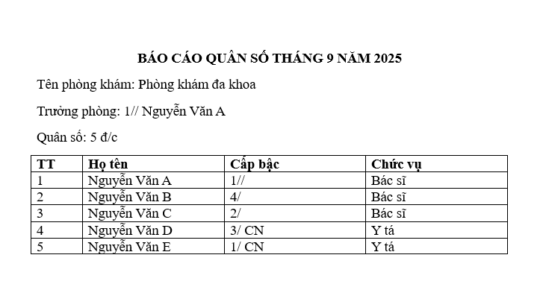

Mẫu báo cáo số lượng vật tư y tế nhập M2
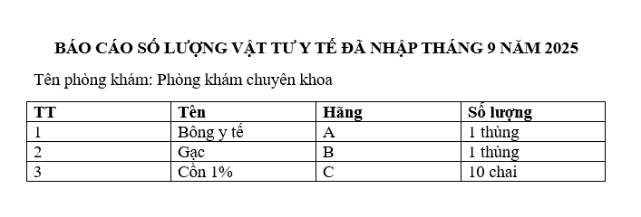

Mẫu báo cáo tình trạng thiết bị y tế M3
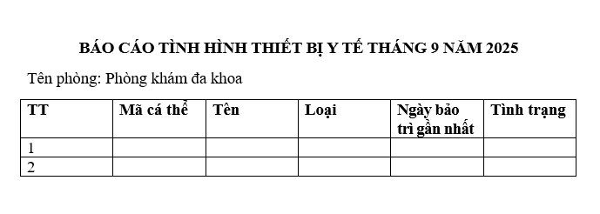

Mẫu hồ sơ khám bệnh M4
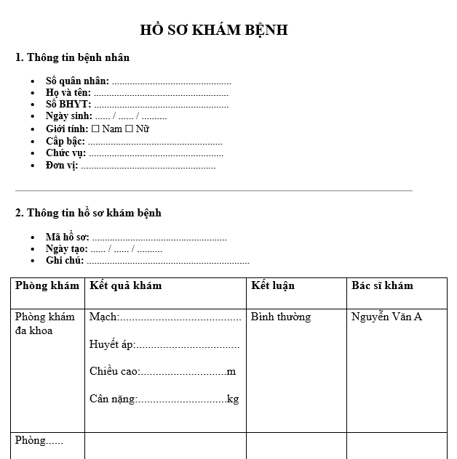

Mẫu đơn thuốc M5
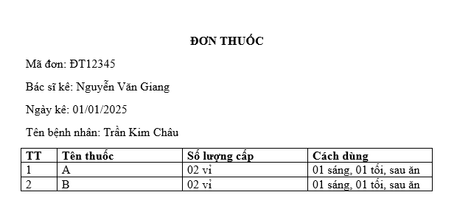

Mẫu yêu cầu nhập thuốc M6
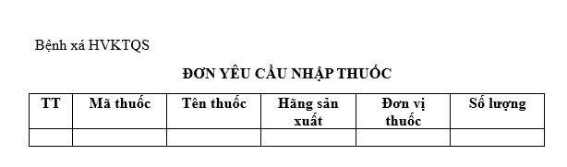

Mục lục

1 Khảo sát và chuẩn hóa cơ sở dữ liệu 1
1.1 Khảo sát hệ thống 1
1.1.1 Giới thiệu đơn vị khảo sát 1
1.1.2 Mô hình hoạt động, quy trình hoạt động 1
1.1.3 Các mẫu biểu hệ thống 2
1.2 Mô hình thực thể quan hệ 3
Phụ lục I 4
1. Mẫu báo cáo quân số M1 4
2. Mẫu báo cáo số lượng vật tư y tế nhập M2 4
3. Mẫu báo cáo tình trạng thiết bị y tế M3 5
4. Mẫu hồ sơ khám bệnh M4 5
5. Mẫu đơn thuốc M5 6
6. Mẫu yêu cầu nhập thuốc M6 6

